информационные технологии
ИНСТРУКЦИЯ
ПО ИСПОЛЬЗОВАНИЮ СЕРВИСА ДИСТАНЦИОННОГО ОБУЧЕНИЯ
для групп
ХХХХХХХХХ

доцент Мириленко Андрей Петрович
+375 29 6122019
зав.кафедрой Серебрякова Наталья Григорьевна
+375 29 7542319

МИНСК 2020

Оглавление
Введение 3
Где размещена информация 3
Авторизация в Moodle 3
Что делать, если нет доступа? 3
Обзор материалов по дисциплине 4
Как войти в курс 4
Теоретические разделы по всей дисциплине 4
Тренировочные тесты по темам. 6
Прохождение теста 6
Дополнительные, факультативные материалы. 8
Установочные лекции и уроки по теме Базы Данных в видео-формате. 8
Где делать лабораторные работы 10
Экзамен 10

Введение
Эта инструкция объясняет, как пользоваться сервисом дистанционного обучения (ДО) при изучении дисциплины «Информационные технологии».
Для работы понадобится:
- доступ к информационным ресурсам университета по номеру зачетки;
- компьютер, ноутбук, планшет или смартфон с доступом в интернет;
- навыки пользования интернетом и офисными программами.

Где размещена информация
Информация размещается:
- На странице кафедры на сайте университета
http://www.bsatu.by/ru/kafedry/kafedra-modelirovaniya-i-proektirovaniya
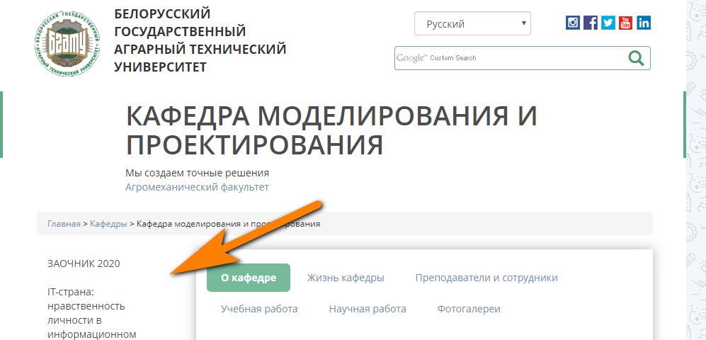
- В системе ДО Moodle в курсе дисциплины

Авторизация в Moodle
Для авторизации в системе ДО надо:
- Зайти по адресу https://moodle.bsatu.by/
- В поля Логин и Пароль написать номер зачетки и нажать Вход.
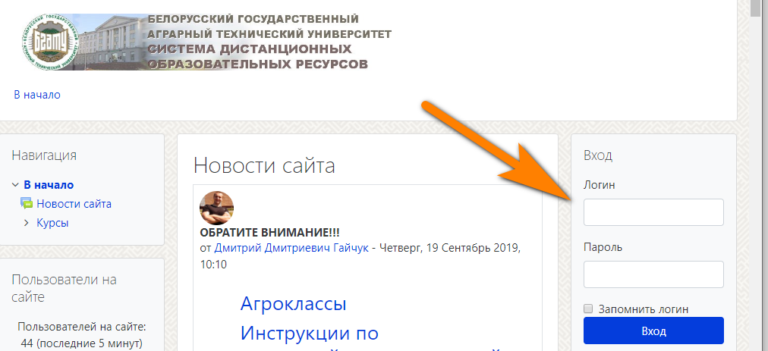

Что делать, если нет доступа?
Вар. 1. Обратиться к администраторам Moodle в к.
Вар. 2. (временный) Воспользоваться номером зачетки старосты с его позволения.

Обзор материалов по дисциплине
В состав материалов по дисциплине входят следующие разделы:
- Теоретические разделы по всей дисциплине в соответствии с Учебной программой разложенные по темам.
- Тренировочные тесты по темам.
- Дополнительные, факультативные материалы.
- Установочные лекции и уроки по теме Базы Данных в видео-формате.
- Методические материалы и инструкции к выполнению лабораторных работ по Microsoft Access.
- Экзамен дистанционный.

Как войти в курс
После авторизации ищите курс по дисциплине в блоке «Мои курсы»
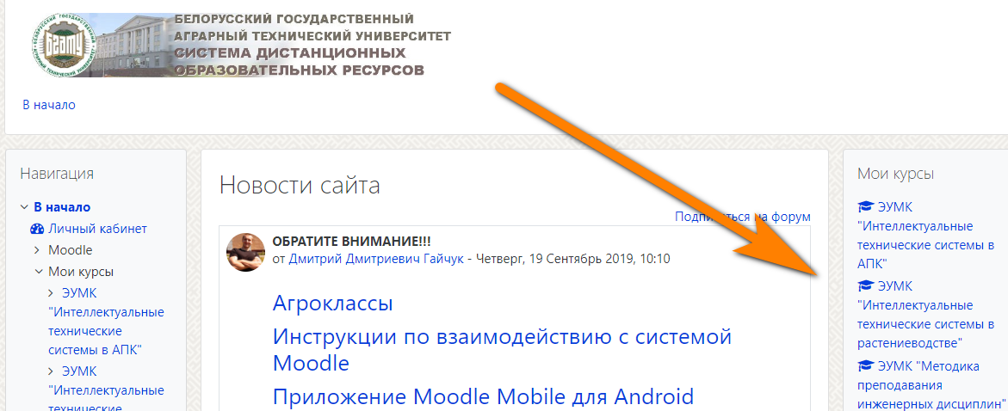

Теоретические разделы по всей дисциплине
Изучение дисциплины начинается с прохождения теоретических материалов по всем темам, входящим в Учебную программу. Маетриалы расположены непосредственно в курсе дисциплины в Moodle https://moodle.bsatu.by/course/view.php?id=381.
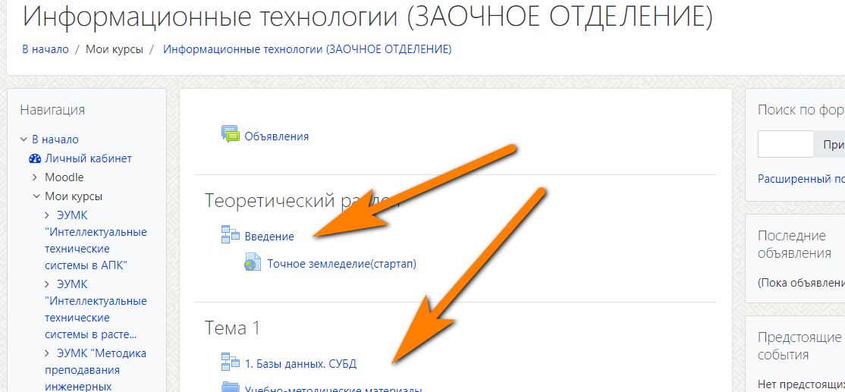

Щелкая по ссылкам вы:
- Увидите материалы непосредственно в виде текстов.
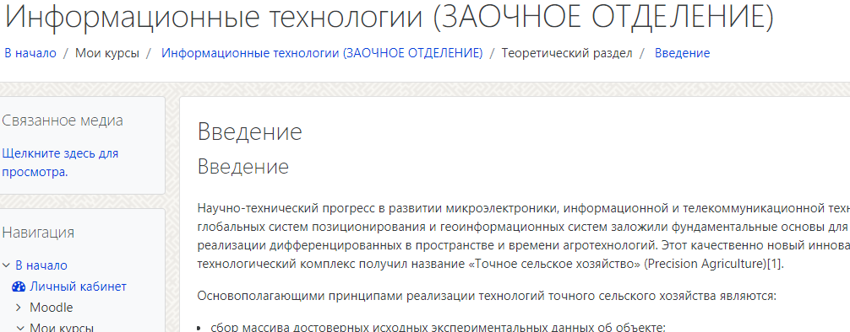
- Получите ссылку на сторонние материалы
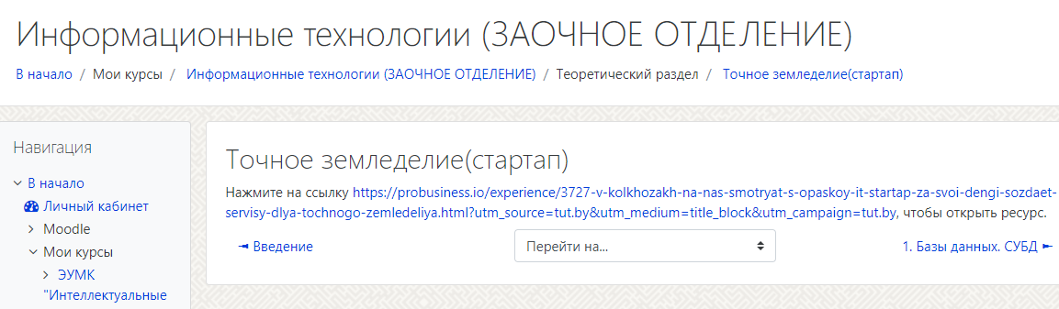
- Получите предложение скачать папку с материалами.
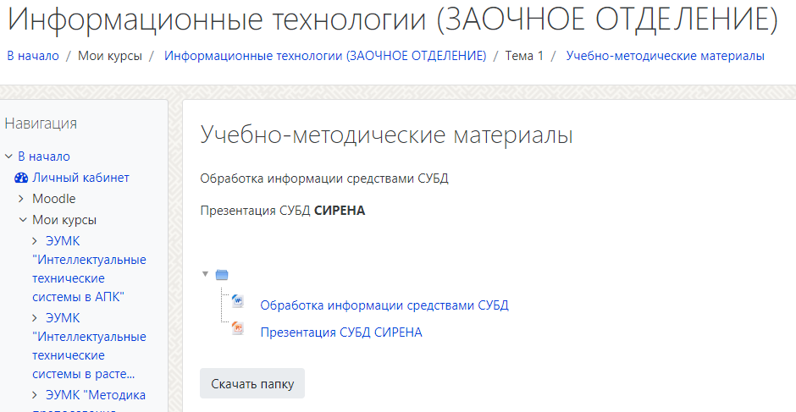

Тренировочные тесты по темам.
Непосредственно за теоретическими материалами располагается раздел контроля знаний с тренировочными тестами по всем темам.
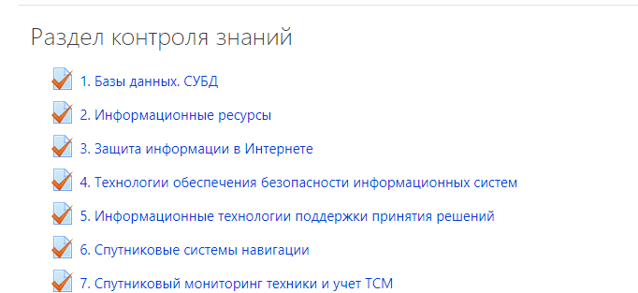

Прохождение теста
Кликаете на тест и на предложение Начать тест. Далее на кнопку Начать попытку.
Далее отвечайте на вопросы в соответствии с типом вопроса.
В вопросах на соответствие напротив вариантов выберите ответы
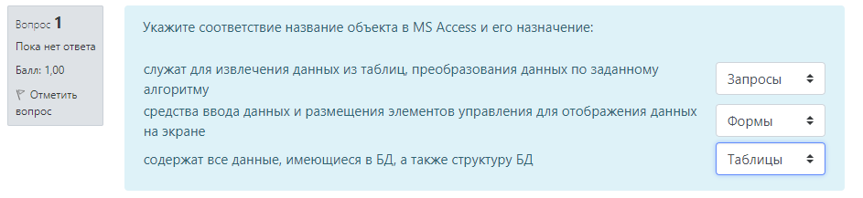
В вопросах на выбор кликните на правильный вариант
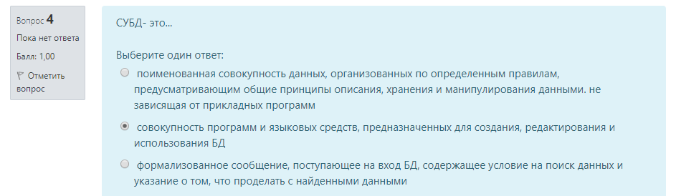

В вопросах на множественный выбор поставьте галочки в правильных ответах.
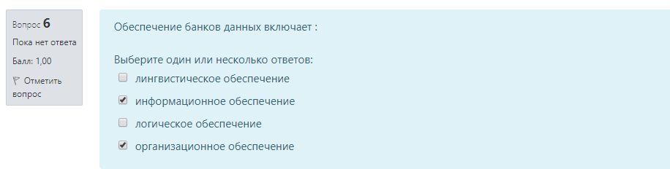
После ответов на все вопросы кликаете кнопку Закончить попытку
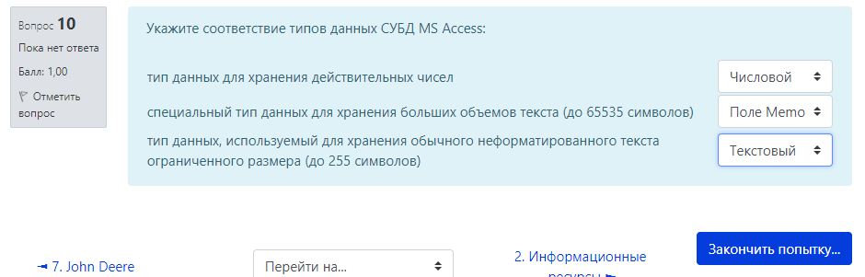
И далее внизу – Отправить всё и завершить тест, затем подтвердить согласие.
Вы получите результат
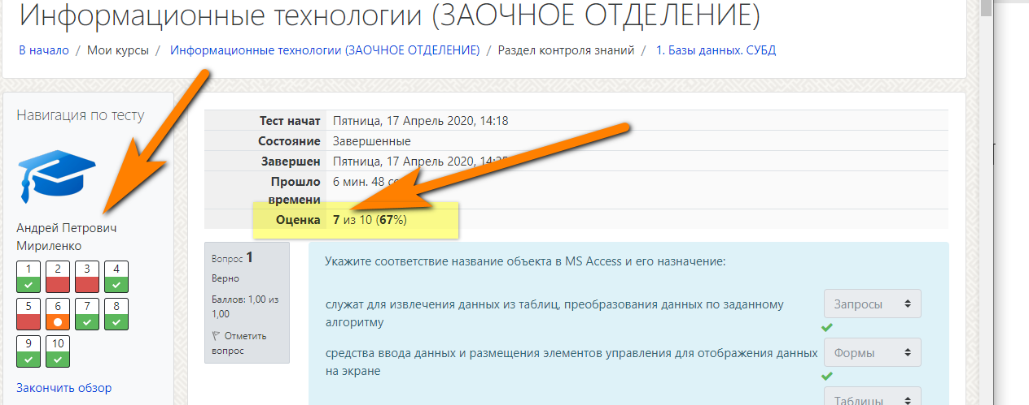

Дополнительные, факультативные материалы.
После Контрольного раздела расположен раздел со вспомогательными материалами. Они предназначены для углубленного, факультативного изучения дисциплины.
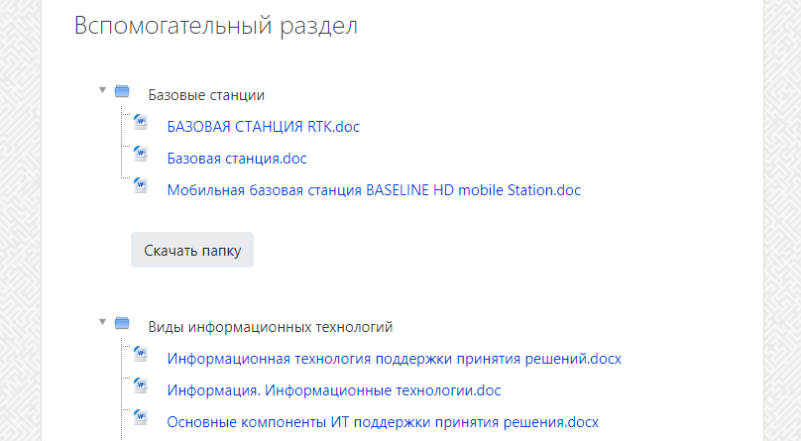

Установочные лекции и уроки по теме Базы Данных в видео-формате.
Видеоматериалы по теме находятся в интернете, а ссылки на них можно взять на сайте университета на странице кафедры по пункту ЗАОЧНИК 2020
http://www.bsatu.by/ru/kafedry/kafedra-modelirovaniya-i-proektirovaniya

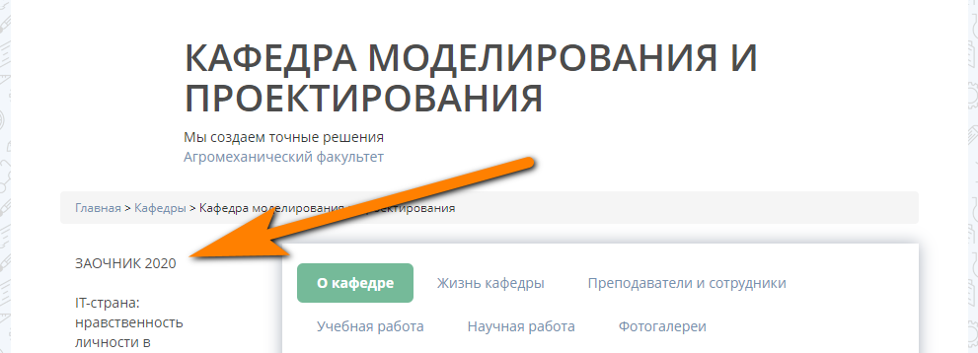
Или по прямой ссылке http://www.bsatu.by/ru/kafedrykafedra-modelirovaniya-i-proektirovaniya/zaochnik-2020

На этой странице вы найдете ссылки на все необходимые материалы для прохождения сессии.

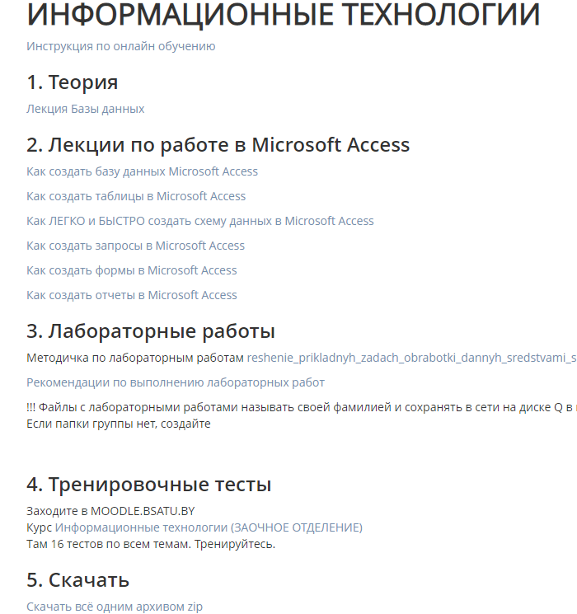
Вы можете смотреть ролики непосредственно по ссылкам в интернете.
Если такие возможности ограничены, можно скачать все материалы одним архивом см. п.5.

Где делать лабораторные работы
Для выполнения лабораторных работ требуется компьютер с установленной программой Microsoft Access версии 2007 и моложе.
В отсутствии такой программы в качестве альтернативы можно воспользоваться сервисом Office 365 https://office-365.by/?gclid=CjwKCAjwp-X0BRAFEiwAheRui0u7JGvUKikiCosufvOrHpCV8A9XVfdTK0lppjv6OaEQj7t8yYkm_BoCs6gQAvD_BwE

Экзамен
Экзамен по курсу проводится в конце прохождения программы в виде теста.
Ссылка появляется в день экзамена в разделе Контроль знаний внизу.

